Solución de la Actividad práctica Semana 2
Integrantes: Gabriela Olivar Duarte, Daniel Felipe Monsalve Bernal.
1. Imagen WebP
- Autor: Yaroslav Shuraev
- Enlace: https://www.pexels.com/es-es/foto/mujer-ordenador-portatil-teclear-escribir-en-el-ordenador-9490231/
- Licencia: Pexels License – Uso gratuito para fines personales y comerciales. No requiere atribución obligatoria. Permite modificación del contenido.
- Captura de la licencia: 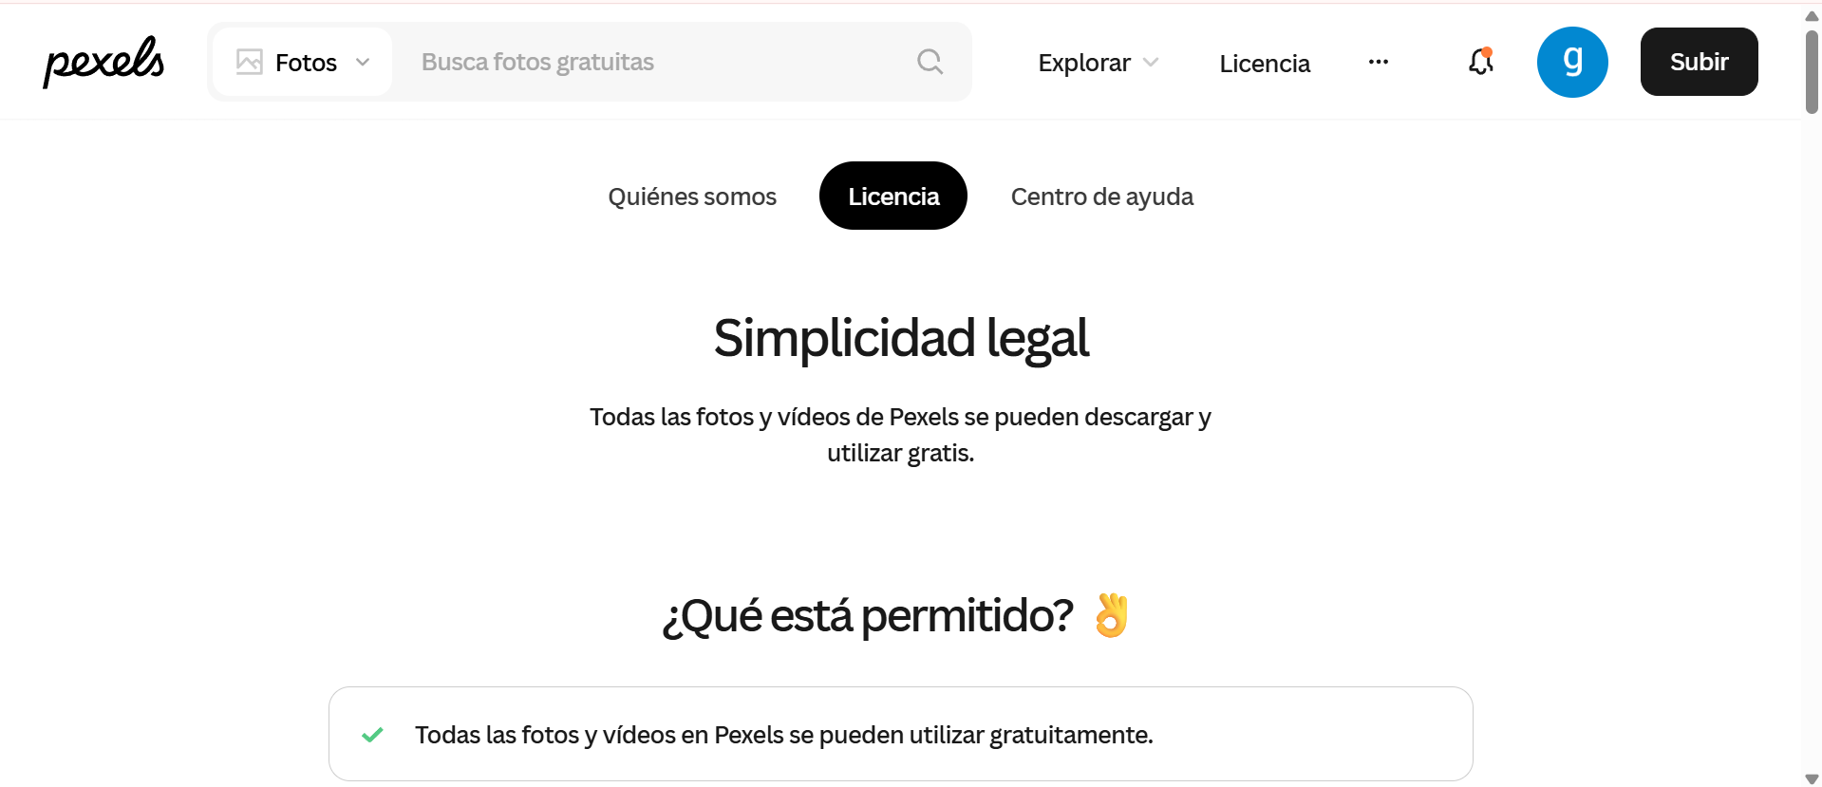
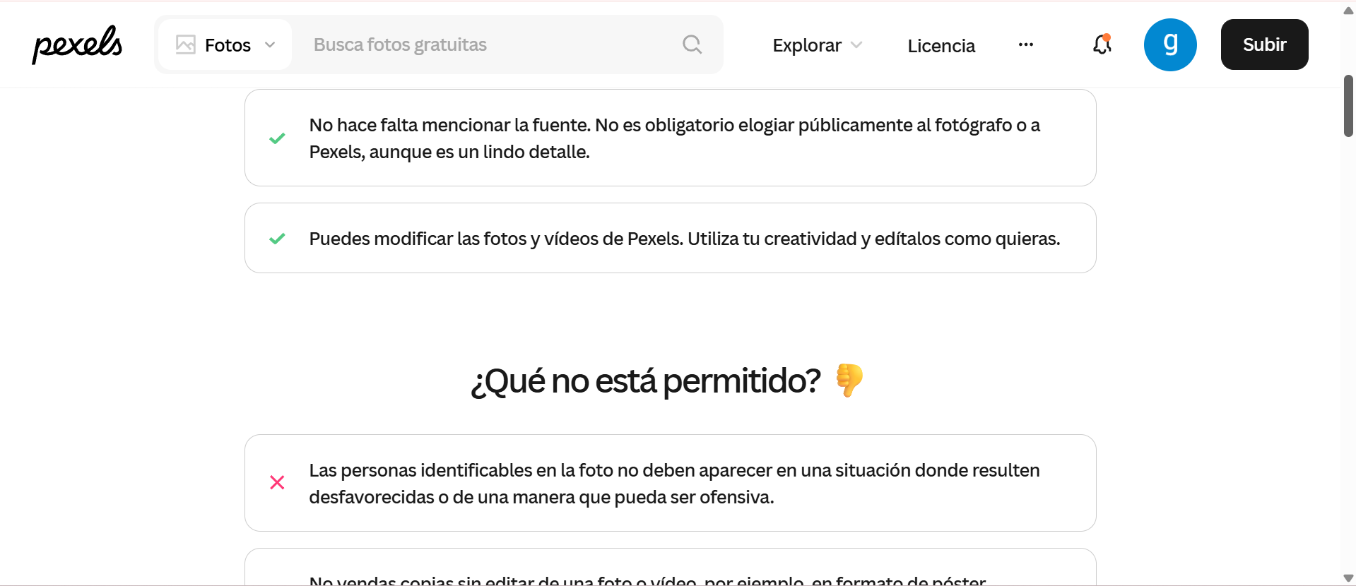
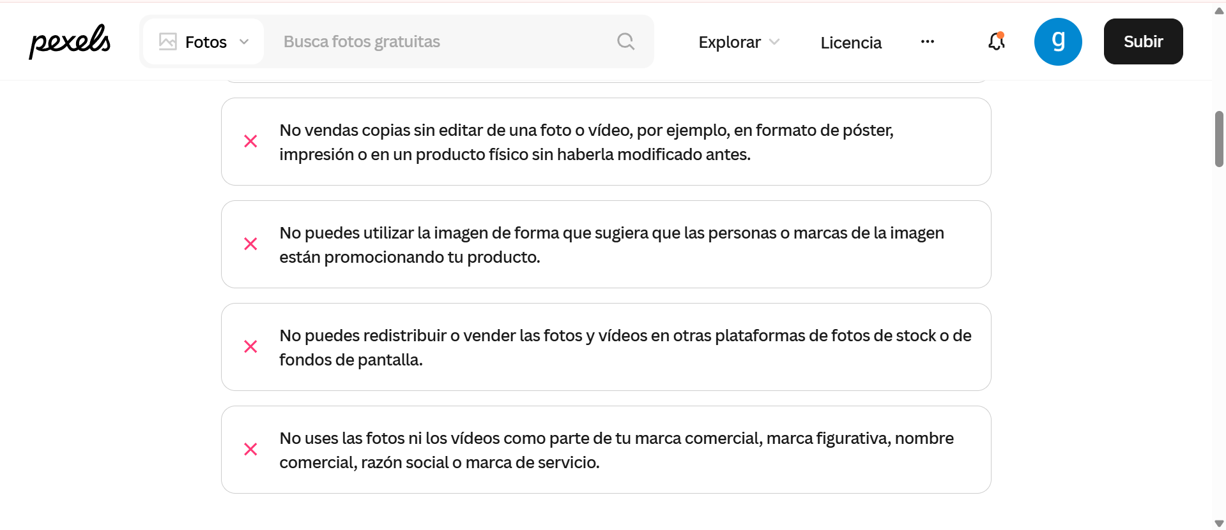
- Explicación de uso en el proyecto: La imagen será utilizada como fondo en escenas de estudio dentro del videojuego: Decisiones: El Juego de la Vida Universitaria. Representa a una estudiante trabajando en su computador, lo que refuerza el contexto académico del juego y las decisiones relacionadas con el rendimiento universitario.

2. Audio MP3
- Nombre del recurso: musicadefundo.wav
- Autor: camomiila
- Enlace: https://freesound.org/people/camomiila/sounds/578255/
- Licencia: Creative Commons 0 (CC0 1.0 Universal) — Public Domain Dedication.
- Captura:
- 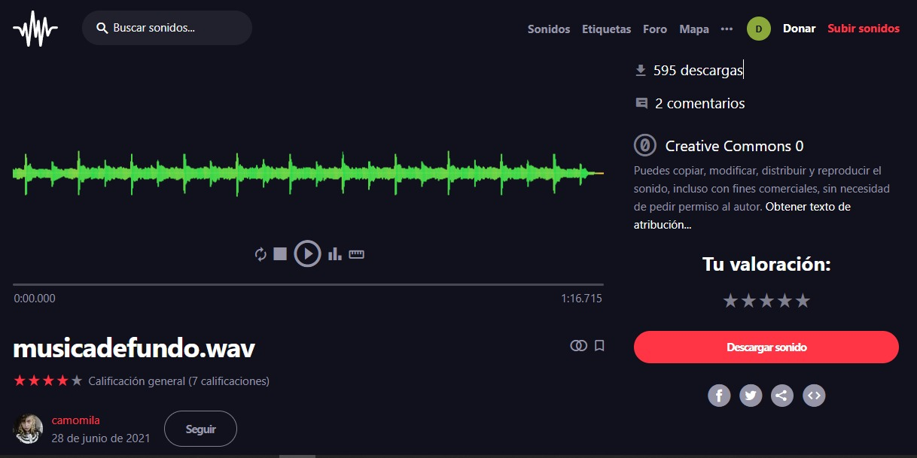
- Explicación de uso: En el videojuego Decisiones: El Juego de la Vida Universitaria, este sonido será utilizado como música de fondo ambiental en escenas de estudio o menús para reforzar la inmersión sonora y la ambientación académica del proyecto.
3. Modelo GLTF
- Nombre del modelo: SchoolDesk_01
- Autor: Poly Haven
- Enlace: https://polyhaven.com/a/SchoolDesk_01
- Licencia: CC0 – Dominio Público
- Captura:
- 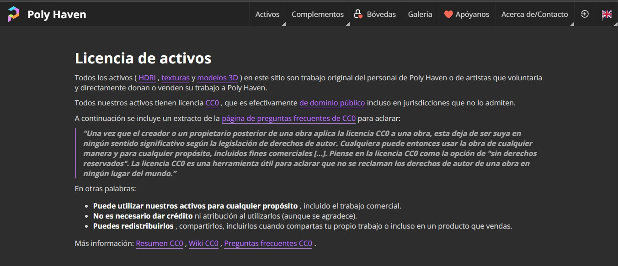

- Explicación de uso: El modelo 3D “SchoolDesk_01” representa un escritorio escolar/universitario que será utilizado para construir el entorno principal del simulador. Este elemento permitirá ambientar visualmente las escenas académicas donde el jugador toma decisiones relacionadas con estudio, organización del tiempo y presión universitaria.

